Муниципальное бюджетное дошкольное образовательное учреждение
детский сад №3 «Малышок»
Муниципального района «Нюрбинский район»
Республики Саха (Якутия)

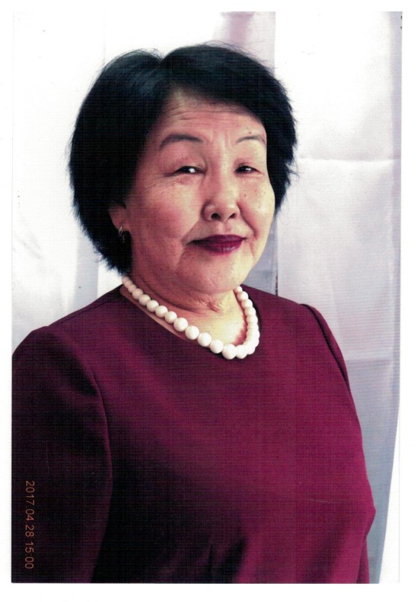
Портфолио воспитателя
Тихоновой Анны Николаевны

2018г.
Содержание портфолио
1 | Представление собственного инновационного педагогического опыта.
2. | Организация предметно – развивающей среды и методическое оснащение группы (литература, учебно - методический комплекс, технические средства обучения, ИКТ, наглядно-дидактические пособия, раздаточный материал и т.д.).
3. | Реализация образовательной программы и годового плана (показатели по годовому отчёту об итогах работы за 3 года в табл.).
4. | Позитивная динамика результатов по образовательным областям и продуктивных видов деятельности воспитанников.
5. | Реализация программы индивидуальной работы с воспитанниками. Наличие и реализация индивидуального образовательного маршрута воспитанника.
6. | Позитивная динамика (количественная) участия воспитанников в конкурсах, олимпиадах, соревнованиях. Результативность (качественная) участия детей в конкурсах, олимпиадах, соревнованиях.
7. | Динамика снижения заболеваемости детей (реальная посещаемость детей в группе ДОО, индекс здоровья, профилактическая оздоровительная работа педагога).
8. | Мониторинг удовлетворенности родителей (законных представителей) качеством предоставляемых услуг педагога).
9. | Участие в научно-исследовательской, инновационной, проектной (в т.ч. в реализации социокультурных проектов) деятельности.
10. | Распространение педопыта. Наличие публикаций, включая интернет-публикации.
11. | Разработка и внедрение авторских программ, методических пособий, игр, цифровых образовательных ресурсов.
12. | Выступления на научно-практических конференциях, педчтениях, семинарах, секциях; проведение открытых НОД (непосредственно образовательной деятельности), СИД (совместной игровой деятельности), мастер – классов и др.
13. | Участие в муниципальных, региональных и федеральных профессиональных конкурсах.
14. | Общественная деятельность (работа в профкоме; экспертной комиссии; общественной организации; методических объединениях; выполнение функций наставника (результативность стажёра – подопечного) и т.д.).
15. | Звания, награды, поощрения, благодарность, грант.
16. | Повышение квалификации.

Ф.И.О. Тихонова Анна Николаевна
Образование: среднее специальное
Якутское педагогическое училище №2
Год окончания: 1989г.
Специальность: воспитатель в детском саду
Педагогический стаж работы: 42 года
Стаж работы в дошкольном учреждении: 42 года
Уровень квалификации:
Квалификационная категория: первая
Дата присвоения категории: февраль 2013 года
Прохождение курсов повышения квалификации:
Вид курса | Тема курса | Организатор курса
Фундаментальный | Программа фундаментальных курсов педагогов дошкольных ОО, 120ч, №1299 | ИРОиПК, г.Якутск, 2015-2016г.
Фундаментальный | Фундаментальные курсы, вар часть: Организация образовательного процесса в ДОО в условиях реализации ФГОС, 120ч, № 456, свидетельство | ИРОиПК, г.Якутск  2017г.
Проблемный | Программа «Технология внедрения ФГОС в образовательные стандарты», 72ч, №1410 | ФГАОУ СВФУ, 2017г.

Поощрение и награды:
Нагрудной знак «Отличник образования РС(Я), 2007г.:
Грамота МКУ «УО Нюрбинского района» и районного комитета профсоюзов работников образования Нюрбинского района, декабрь ,2012г.

- Представление собственного инновационного
педагогического опыта
Обобщенный опыт:
2016г. – сертификат подтверждающий о защите творческого проекта на тему «Педагоги и родители взаимодействие в воспитании дошкольников», г.Нюрба, МБДОУ д/с №3 Малышок;
2016г. – сертификат подтверждающий о распространении опыта работы на семинаре «Современные требования к организации образовательной деятельности детского сада», г.Нюрба, МБДОУ д/с №3 Малышок;
2017г. - сертификат подтверждающий о распространение опыта на республиканских курсах, научно-практических конференциях, семинарах, педагогических чтениях работников образования РС(Я) по теме «Пальчиковые игры как средство развития речи детей раннего возраста»
Сертификаты подтверждающие о защите собственного инновационного педагогического опыта
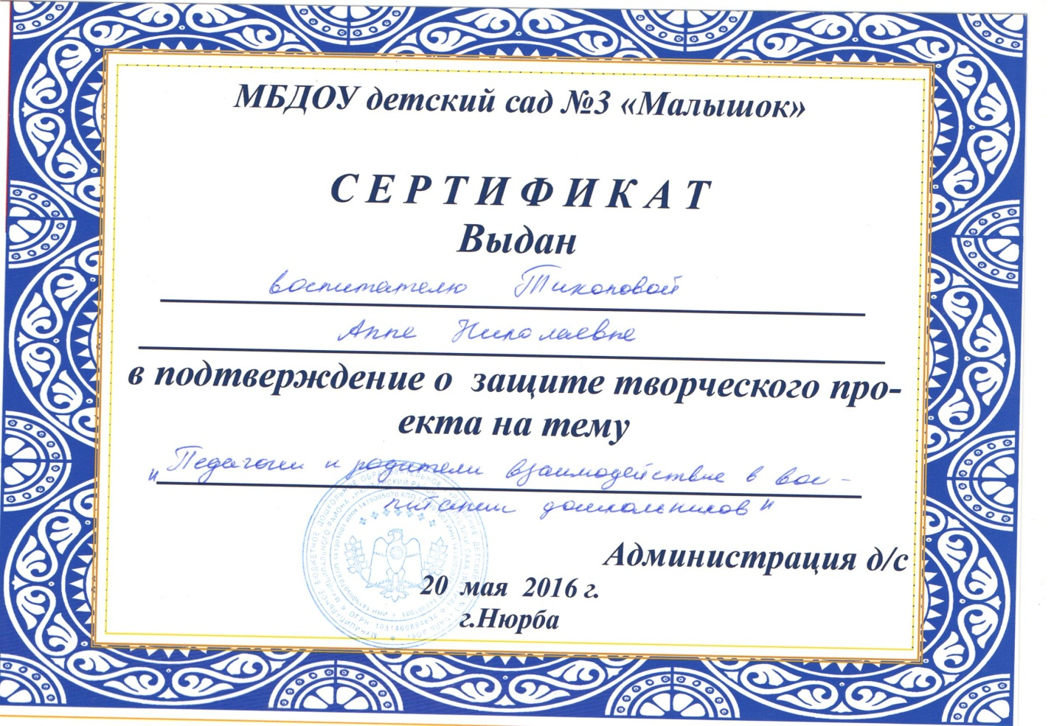

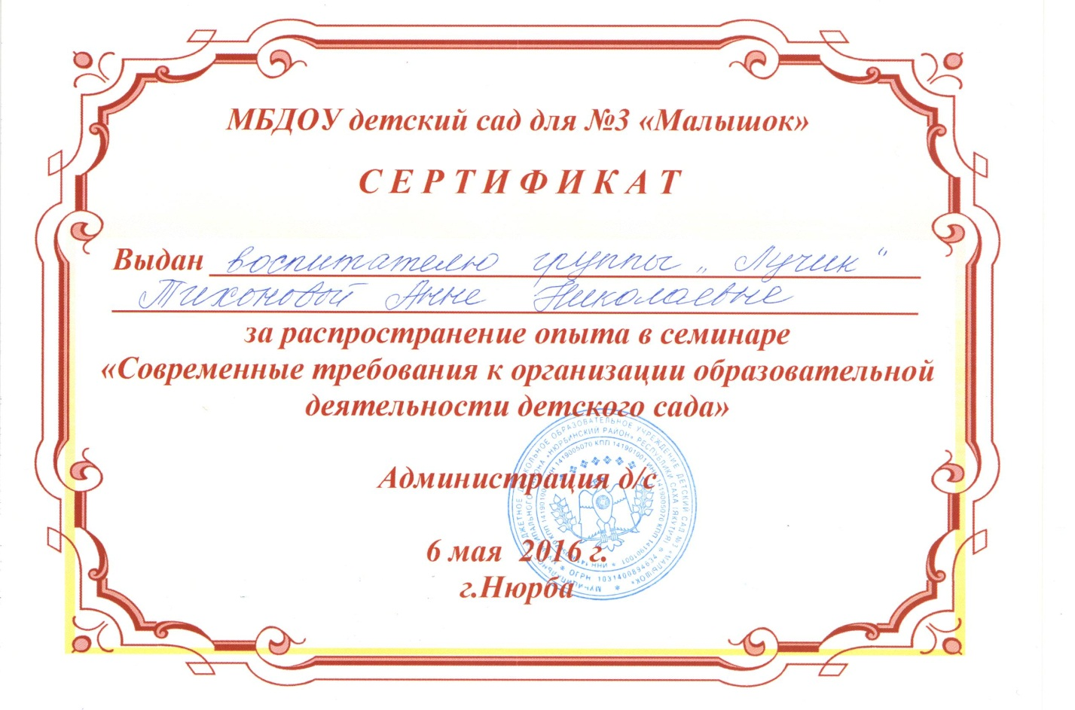
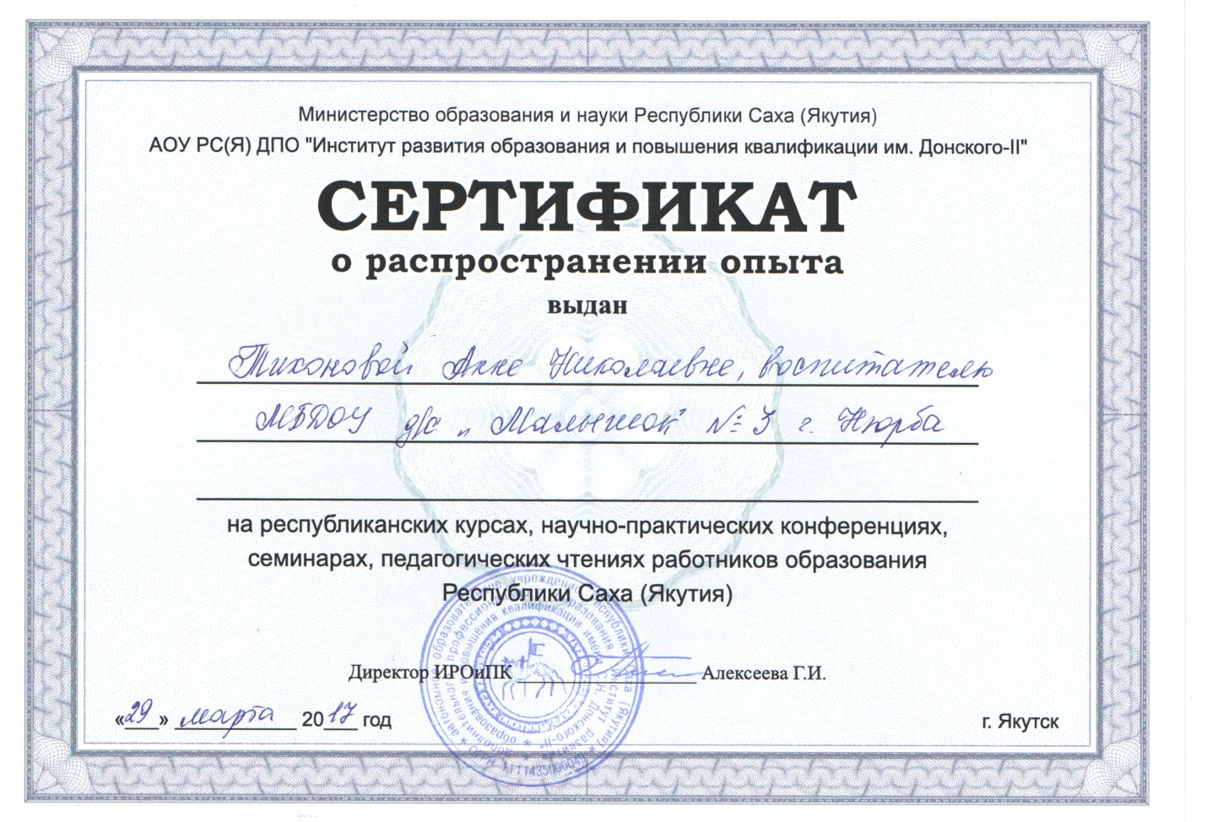

2. Организация предметно-развивающей среды и методическое
оснащение группы
Предметно-развивающая среда группы «Теремок»
Предметно-развивающая среда нашей группы организована в виде разграниченных центров развития.
Основные принципы организации предметно-развивающей среды:
- Обеспечивать эмоциональное благополучие через непосредственное общение с каждым ребенком и уважительное отношение к их чувствам потребностям.
- Поддерживать индивидуальность и инициативность детей через создание условий для свободного выбора деятельности, принятия решений и выражения своих чувств и мыслей, детскую инициативу, самостоятельность в разных видах деятельности.
- Устанавливать правила взаимодействия в разных ситуациях: создать условия для доброжелательных отношений между детьми, развивать умение детей работать в группе сверстников.
- Строить вариативное развивающее образование, через создание условий для овладения культурными средствами деятельности, способствующих развитию мышления, речи, общения, воображения и детского творчества, личностного, физического и художественного- эстетического развития детей, обеспечение игрового времени и пространства.
- Обеспечивать взаимодействие с родителями по вопросам образования ребенка, вовлечения их в образовательную деятельность, в том числе посредством создания образовательных проектов совместно с семьей на основе выявления потребностей и поддержке образовательных инициатив семьи.

Центр «Познания»
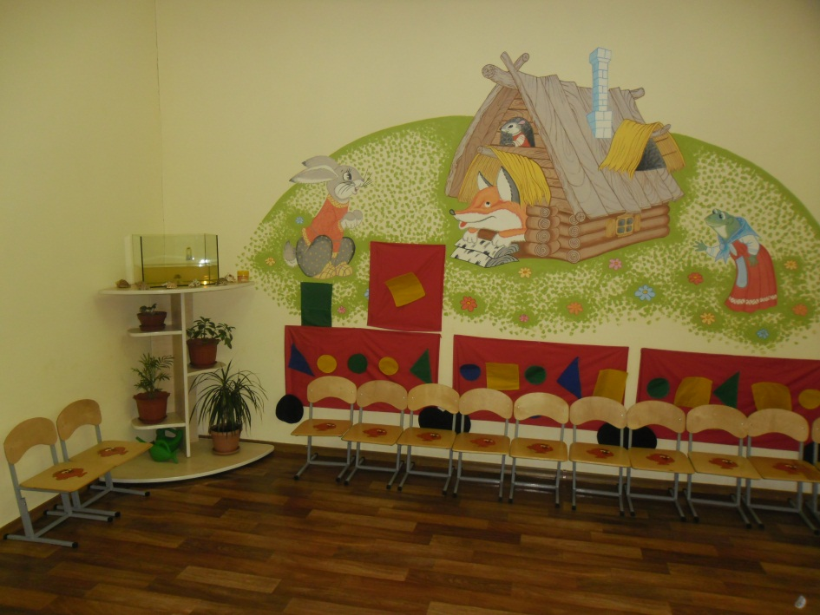

Центр «Игры»
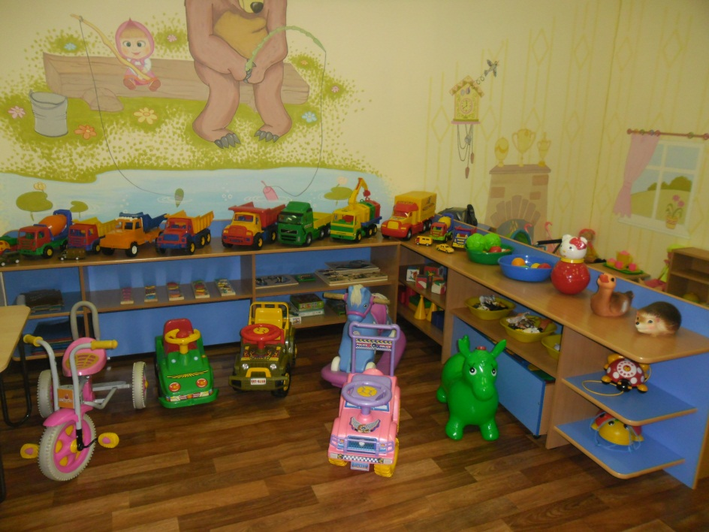

Центр «Воды и песка»
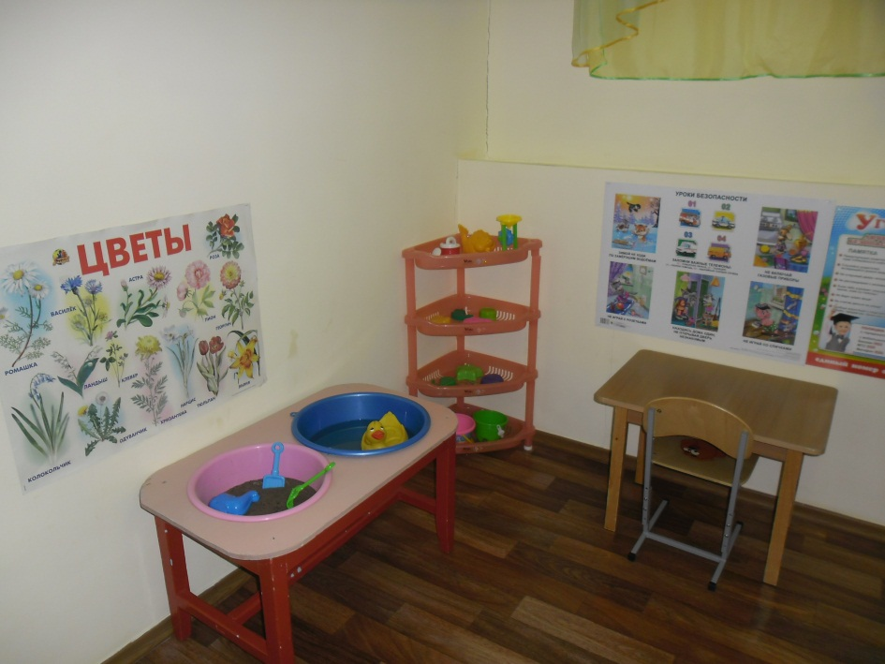

Центр «Социально-эмоционального развития»
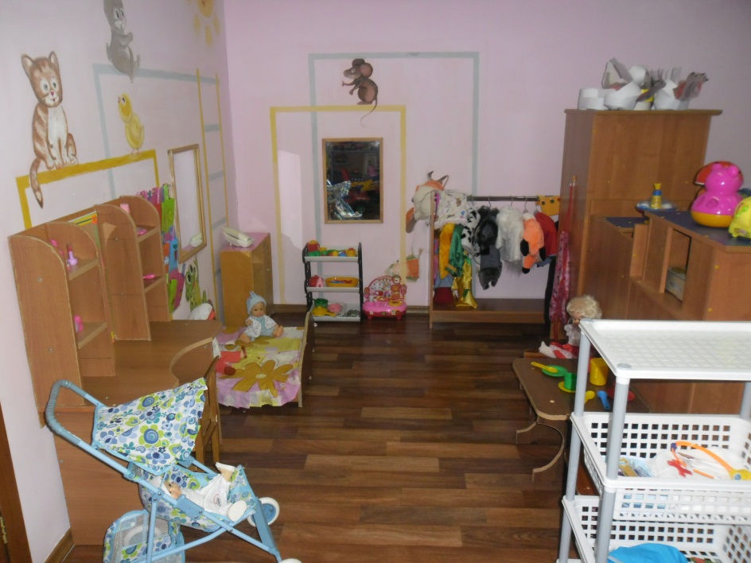

Методическое оснащение группы. Примерная общеобразовательная программа дошкольного образования "От рождения до школы". ФГОС под ред. Веракса Н.Е., Комарова Т.С., Васильева М.А.
Образовательная область «Физическое развитие»
- Физическое воспитание в детском саду (Э. Я. Степаненкова) 2 – 7 л.
- Физкультурные занятия в детском саду (Л. И. Пензулаева)
- Физкультурные занятия с детьми 3 – 4 л. (Л. И. Пензулаева)
- Физическая культура для малышей (С. Я. Лайзане) – кол. 4 шт.
Образовательная область «Развитие речи»
- Гербова В.В. – Развитие речи в детском саду. Младшая группа. – 1шт
- Гербова В.В. – Развитие речи в детском саду. 2-3- 2шт
- Фомичева М.Ф. – Воспитание у детей правильного произношения-1шт
- Буденная Т.В.- Логопедическая гимнастика -1шт
- Иннокентьев Валерий- Кырачааннар кырдаллара -1шт
Образовательная область «Социально-коммуникативное развитие»
- Нравственное воспитание в детском саду. Программа и методические рекомендации. (Петрова В.И., Стульник Т. Д.)
- Нравственное воспитание в детском саду. (В.Г. Нечаева, Т.А. Маркова)
- Коммуникации развивающие общение с детьми 2 – 3 лет. (А.Р. Арушатова, Е.С. Вычагова, А.Р. Иванова и др.)
Образовательная область «Познавательное развитие»
- Дидактические игры в детском саду. Книга для воспитателя детского сада. (А. К. Бондаренко)
- Комплексные развивающие занятия для детей раннего возраста – от 1,5 до 3 лет. Учебно – методическое пособие. (Г. И. Губа)
- Занятие с детьми 2 – 3 лет: первые шаги в математику, развитие движений. (Г. И. Винникова)
- Учим дошкольников думать: игры, занятия, диагностика. (А. М. Щетинина)
- О5ону ус сааhыгар диэри иитии. (Л. А. Афанасьев – Тэрис) – кол. 3 шт.
- Раннее детство: познавательное развитие. (Л. Н. Павлова, Е. Б. Волосова, Э. Г. Пилюгина)
Образовательная область «Художественно-эстетическое развитие»
- Изобразительная деятельность в детском саду (Т. С. Комарова)
- Что можно сделать из природного материала (Э. К. Гульянц, И. Л. Базих) – кол. 1 шт.
- Лепка в детском саду (Н. Б. Хамезова, Н. А. Курочкина, Г. В. Пантюхова) – кол. 1 шт.
- Лепка с детьми раннего возраста (Е. А. Янушко) – кол. 1 шт.
- Аппликация с детьми раннего возраста (Е. А. Янушко)

- Реализация образовательной программы
Мониторинг диагностики освоения в % содержания образовательной программы в начале учебного года
на 2017-2018уч.г. группы Теремок
Образовательные области | Высокий | Средний | Низкий
Физическое развитие |  | 79 | 21
Познавательное развитие |  | 47 | 53
Речевое развитие | 10 | 44 | 46
Художественно-эстетическое развитие |  | 16 | 84
Социально-коммуникативное развитие | 12 | 75 | 13
Итого | 4 | 52 | 44

Мониторинг диагностики освоения в % содержания образовательной программы в середине учебного года
на 2017-2018уч.г. группы Теремок
Образовательные области | Высокий | Средний | Низкий
Физическое развитие | 83 | 17
Познавательное развитие | 83 | 17
Речевое развитие | 83 | 17
Художественно-эстетическое развитие | 83 | 17
Социально-коммуникативное развитие | 87 | 13
Итого | 84 | 16

- Результаты педагогической деятельности
Мониторинг образовательного процесса

Мониторинг детского развития

Показатель результативности педагога
Уровень | Наименование | Год
Всероссийский | Диплом 2 степени Всероссийской блиц-олимпиады «Время знаний» на тему «Разработка рабочих программ по ФГОС» | 2017
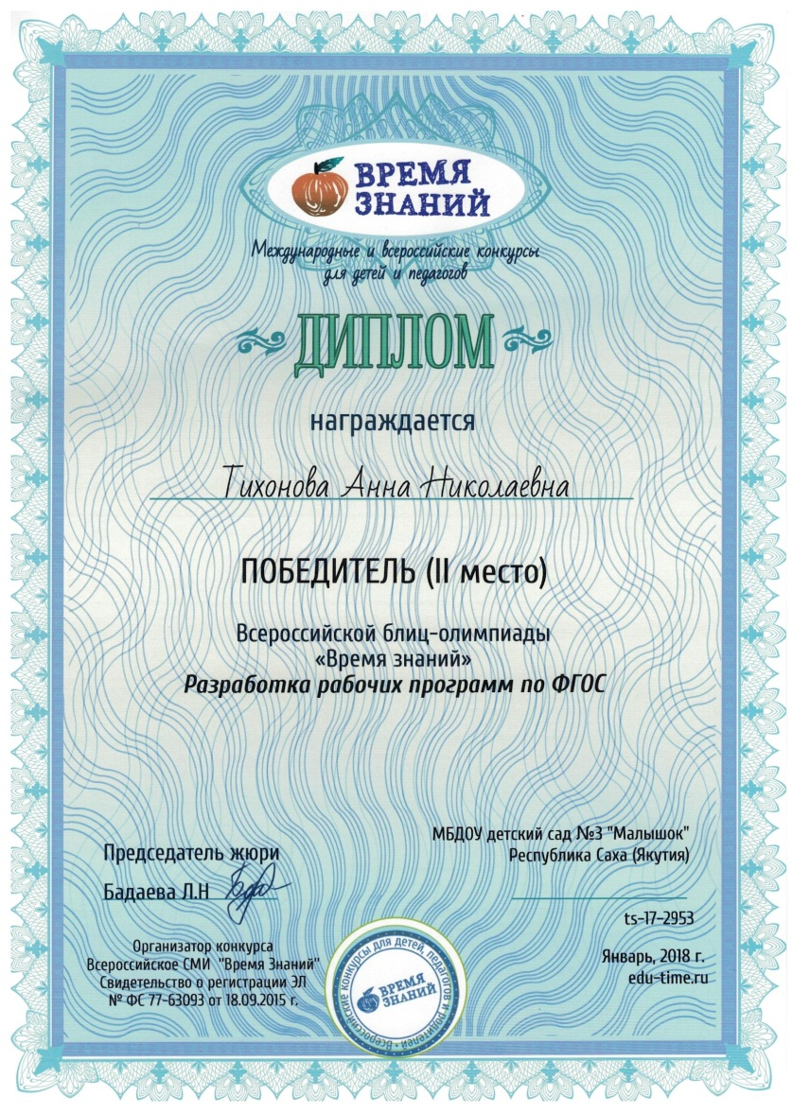

- Реализация программы индивидуальной работы с воспитанниками и реализация ИОМ воспитанника
Индивидуальный маршрут развития ребенка
Мониторинг адаптации воспитанников
Адаптация - это приспособление, привыкание организма к новой обстановке. Для ребенка детский садик, несомненно, является новым, еще неизвестным пространством, с новым окружением и новыми отношениями.
Задача воспитателя - создание условий для полноценного психического развития детей в период адаптации к условиям ДОУ:
- наблюдение за адаптационным периодом детей младшей группы;
- составление рекомендаций по предупреждению эмоциональных перегрузок детей;
- проведение адаптационных игровых сеансов;
- изучение медицинской документации для определения направлений индивидуальной работы;
- изучение семей воспитанников;
- наблюдение за созданием в группах благоприятных условий для игр, для развивающих игровых сеансов и для комфортного пребывания детей в ДОУ.
Степень адаптации ребёнка к условиям детского сада
По тому, как дети приспосабливаются к садику, их можно разделить на три основные группы.
Тяжелая степень адаптации - дети, которые реагируют на перемену обстановки нервным срывом, к этому еще прибавляются и простудные заболевания. Это наиболее неблагоприятный вариант.
Поведение ребенка:
Контакт с ребёнком удаётся установить только через родителей (в худшем случае с ребёнком вообще не удаётся установить контакт). Малыш переходит от одной игрушки к другой, ни на чем, не задерживаясь, не может развернуть игровых действий, выглядит встревоженным, замкнутым. Замечание или похвала воспитателя оставляют ребёнка либо безучастным, либо он пугается и ищет поддержку у родителей. Очень часто родители находятся в слиянии с ребёнком, сомневаются в том, что он сможет освоиться в детском саду.
Средняя степень адаптации - в эту группу опадают дети без нервных расстройств - они в детском саду "всего лишь" начинают часто болеть. Еще бы, происходит "обмен" всевозможными инфекциями. Подобную "прививку" могут выдержать далеко не все дети - у многих начинаются ОРЗ и прочие неприятности. При этом типе адаптации заболеваемость ребенка может снизить врач. Чем раньше он назначит корригирующие мероприятия ребенку, тем меньше вероятность, что малыш заболеет, а значит, адаптация его приблизится к благоприятной. И это, в свою очередь, поможет адаптироваться ребенку и в дальнейшем, когда он переступит порог школы.
Поведение ребенка:
Ребёнок вступает в контакт, наблюдая за привлекательными действиями воспитателя, либо через включение телесных ощущений. Напряжённость первых минут постепенно спадает, ребёнок может вступать в контакт по своей инициативе, может развернуть игровые действия. На замечания и поощрения реагирует адекватно, может нарушать установленные правила и нормы поведения (социальное экспериментирование).
При этом типе адаптации ребенок в среднем адаптируется к новому организованному коллективу больше месяца и иногда во время адаптации заболевает. Причем, как правило, болезнь протекает без каких-то осложнений, что может служить главным признаком отличия указанного типа адаптации от неблагоприятного варианта.
Легкая адаптация - наконец, почти половина детей составляет самую благополучную группу - они посещают садик без особых потерь, более или менее с желанием. Обычно период адаптации составляет 3-4 недели. С таким ребенком почти нет хлопот, и изменения, которые видны в его поведении, обычно кратковременны и незначительны, поэтому ребенок не болеет.
Поведение ребенка:
Ребёнок спокойно входит в группу, внимательно осматривается, прежде чем остановить своё внимание на чём-либо. Он смотрит в глаза незнакомому взрослому, когда тот к нему обращается. Ребёнок вступает в контакт по своей инициативе, может попросить о помощи. Умеет занять себя сам, использует в игре предметы-заменители, например, понарошку кормит куклу, настроение бодрое или спокойное, пантомимика выразительная, эмоции легко распознаются. Ребёнок придерживается установленных правил поведения, адекватно реагирует на замечание и одобрение, корректируя после них своё поведение. Он умеет играть рядом с другими детьми, доброжелателен к ним. Полярным типом для тяжелой адаптации, является тип легкой адаптации ребенка, когда малыш ваш адаптируется к новой обстановке обычно несколько недель, чаще всего - полмесяца.
Мониторинг адаптации воспитанников группы «Одуванчик»
Группа | Общее количество детей | Группы адаптации
 |  | Легкая  (1-15 дней) | Средней тяжести (16-32 дня) | Тяжелая (более 32-х дней
 |  | % | % | %
Теремок | 26 | 88 | 12 | 0

Диагностика нервно-психического развития детей
Цель: определить уровень развития каждого ребенка, возрастной группы. При этом устанавливают также правильность медико–педагогических воздействий, условии воспитания. В результате систематического контроля удается не только определить уровень развития каждого ребенка, но и увидеть первоначальные отклонения в его развитии, поведении, а главное, своевременно скорректировать воспитательные воздействия, определив для него индивидуальные психолога – педагогические воздействия.
Использовали методику Н. М, Аксариной, К. Л. Печорой.
1. АКТИВНАЯ РЕЧЬ.
Начинает употреблять сложные придаточные предложения. Появляются вопросы: почему, когда?
Задание 1. Методика. Взрослый не принужденно беседует с ребенком на любую, близкую ему тему. Важно, чтобы ребенок хотя бы раз употребил в своей речи придаточное предложение.
Задание 2. Методика. Взрослый наблюдает за проявлением речевых реакций у ребенка во время кормления, одевания, самостоятельной деятельности. Необходимо, чтобы ребенок хотя бы раз употребил вопрос: «почему?» или «когда?».
2. СЕНСОРНОЕ ВОСПИТАНИЕ.
Подбирает к образцу плоскостные геометрические формы и воспроизводит предмет. Называет основных четыре цвета.
Задание 1. Материал. Плоскостная геометрическая мозаика, к ней карточки с изображением несложных предметов (дом, пароход, дом с забором), в основе которых лежат основные геометрические формы одного цвета.
Методика. Взрослый дает ребенку геометрическую мозаику, карточку-образец и предлагает составить соответствующий предмет, накладывая мозаику на образец.
Задание 2. Материал. Восемь разнообразных предметов, по два одного цвета (например, красный кубик, красная чашка, желтый цыпленок, желтый шар и др.).
Методика. Взрослый показывает ребенку поочередно один предмет за другим и спрашивает: «Какого цвета шар?» Малыш должен правильно назвать четыре основных цвета.
3. ИГРА. (Появляются элементы ролевой игры.)
Задание 1. Материал. Разнообразные сюжетные игрушки.
Методика. В игровой комнате подобраны атрибуты для разнообразных сюжетных игр. Взрослый в течение 20-30 мин наблюдает за игрой ребенка. Он отражает какой-либо сюжет, выполняет роль и определяет её словом.
Задание 2. Методика. Взрослый наблюдает за игрой ребенка, спрашивает его: «Кто ты?». Ребенок должен назвать свою роль в игре в соответствии с выполняемым действием.
4. КОНСТРУКТИВНАЯ ДЕЯТЕЛЬНОСТЬ.
Появляются сложные сюжетные постройки.
Материал. Строительный материал (10-14 шт.) по два предмета каждой формы. Величина материала зависит от места игры ребенка (за столом или на полу). Можно дополнительно дать машину, мелкие игрушки.
Методика. Ребенку дают строительный материал и предлагают построить, что он хочет. Малыш делает сюжетную постройку (например, гараж, дорогу к нему), играет с ней.
5.ИЗОБРАЗИТЕЛЬНАЯ ДЕЯТЕЛЬНОСТЬ.
С помощью пластилина, карандаша, красок изображает простые предметы и называет их.
Задание 1. Материал. Кусок пластилина цилиндрической формы, длиной 4-6 см., диаметром 1,5-2 см.
Методика. Ребенку дают кусок пластилина в виде цилиндра и предлагают что-нибудь слепить. Он лепит предмет и обязательно называет, что слепил. При этом работа должна иметь сходство с названным предметом.
Задание 2. Материал. Лист бумаги (размером с тетрадь), карандаш или краски (гуашь, разведенная до густой сметаны).
Методика. Взрослый предлагает ребенку что-либо нарисовать. Малыш рисует предмет и обязательно называет его. Рисунок должен иметь сходство с предметом.
6.ДВИЖЕНИЯ.
Перешагивает через палку или веревку, горизонтально приподнятую над полом на 30-35 см.
Материал. Палка или веревка длиной 1,5-2м., поднятая на высоте 30-35 см.
Методика. Взрослый предлагает ребенку перешагнуть через палку или веревку.
7.НАВЫКИ.
Самостоятельно одевается, может застегивать пуговицы, завязывать шнурки с небольшой помощью взрослого. Пользуется салфеткой по мере необходимости без напоминания.
Проверка осуществляется в естественных для ребенка условиях (во время выполнения режимных процессов).

- Позитивная динамика, участия воспитанников в
конкурсах, олимпиадах, соревнованиях
Годы | Показатели
2017 | Сертификат руководителю участников Республиканского конкурса рисунков «Бетуукчээн кыЬыл кемус тараахчаан»
2017 | Сертификат руководителю участников Республиканского виртуального конкурса детских рисунков «Мы – дети природы!», посвященный к году Экологии в Российской Федерации
2017 | дипломант V республиканского детского конкурса фестиваль Первые шаги Бриллиантовые нотки, театр-мод «Алаас киэргэллэрэ»
2017 | Егоров Эрсан 2 года, Диплом 1 место Международного творческого конкурса «Время знаний» в номинации «Рисунок», работа «Колобок»
2017 | Тобонова Яна 3 года, Диплом 1 место Международного творческого конкурса «Время знаний» в номинации «Зимняя сказка» работа «Елочка»

Сертификаты участия детей в конкурсах, смотрах, соревнованиях
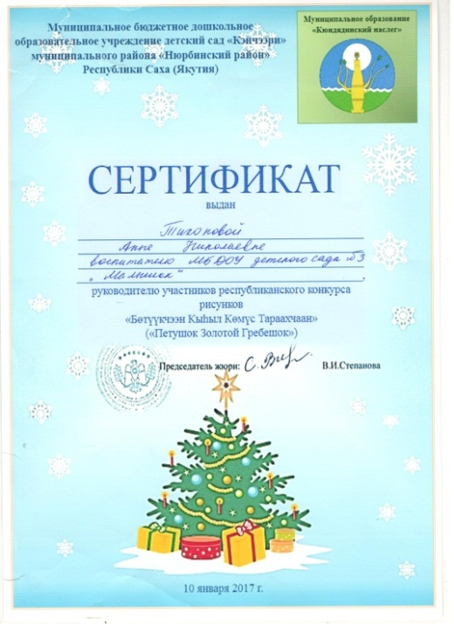 | 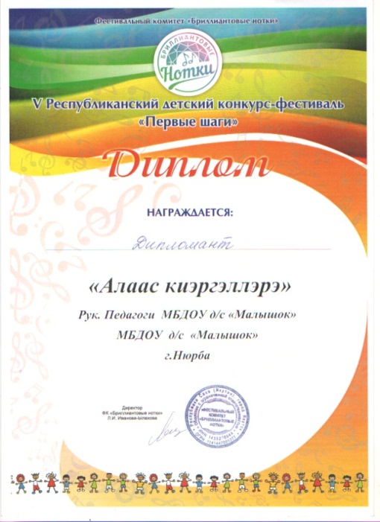
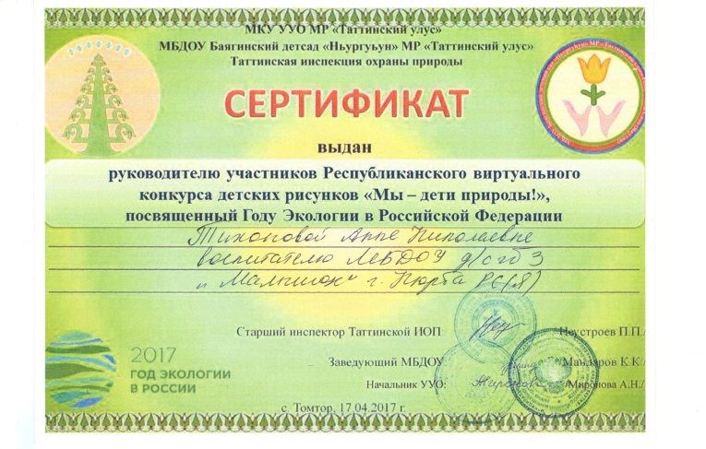

- Динамика снижения заболеваемости детей,
профилактическая оздоровительная работа
Анализ заболеваемости детей группы «Теремок»
за последние три года
Показатели | 2015 | 2016 | 2017
Списочный состав | 20 | 25 | 26
Заболеваемость на 1 ребенка, д./дн. | 8 | 7 | 6
Общее количество заболеваний | 44 | 56 | 53
Количество инфекционных заболеваний | - | - | -
Количество соматических заболеваний | 44 | 56 | 53

Показатели физического развития
Учебный год | 2015 |  | 2016 |  | 2017
Группы здоровья | Кол-во детей | % от общего числа | Кол-во детей | % от общего числа | Кол-во детей | % от общего числа
I группа здоровья | 15 | 73 | 16 | 65 | 15 | 57
II группа здоровья | 5 | 27 | 7 | 32 | 7 | 38
III группа здоровья |  |  | 2 | 3 | 4 | 5
VI группа здоровья
Всего: | 20 | 100 | 25 | 100 | 26 | 100

Перспективный план по Программе Здоровье
в группе детей «Теремок»
Месяц |  | Тема | Цель | Ход игры | Материал
Сентябрь | 1-я неделя | «Раздувайся пузырь» | Создание условий для укрепления здоровья, формирование основного здорового образа жизни. | Дети образуют длинную цепочку. Воспитатель берет за руку ребенка, стоящего последним, и замыкает круг. «Посмотрите, как нас много! Какой большой круг получился, как пузырь! – А теперь давайте сделаем маленький кружок».  Вместе с воспитателем дети становятся тесным кружком и начинают «раздувать пузырь»: наклонив головы вниз, дуют в кулачки как в дудочку. При этом они выпрямляются и набирают воздух, а затем снова наклоняются, выдувают воздух и произносят звук «ф-ф-ф-ф». Эти действия повторяются два-три раза. При каждом раздувании все делают шаг назад, будто пузырь немного увеличился. Затем все берутся за руки и постепенно расширяют круг, двигаясь и произнося следующие слова:  Раздувайся, пузырь,  Раздувайся большой,  Оставайся такой,  Да не лопайся!!!  Получается большой растянутый круг. Воспитатель входит в него, дотрагивается до каждой пары соединенных рук, затем неожиданно останавливается и говорит: «Лопнул пузырь!» Все хлопают в ладоши, произносят слово «Хлоп!» и сбегаются к центру. | Без предметов
 | 2-я неделя | «Раздувайся пузырь» | Создание условий для укрепления здоровья, формирование основного здорового образа жизни. | Дети образуют длинную цепочку. Воспитатель берет за руку ребенка, стоящего последним, и замыкает круг. «Посмотрите, как нас много! Какой большой круг получился, как пузырь! – А теперь давайте сделаем маленький кружок».  Вместе с воспитателем дети становятся тесным кружком и начинают «раздувать пузырь»: наклонив головы вниз, дуют в кулачки как в дудочку. При этом они выпрямляются и набирают воздух, а затем снова наклоняются, выдувают воздух и произносят звук «ф-ф-ф-ф». Эти действия повторяются два-три раза. При каждом раздувании все делают шаг назад, будто пузырь немного увеличился. Затем все берутся за руки и постепенно расширяют круг, двигаясь и произнося следующие слова:  Раздувайся, пузырь,  Раздувайся большой,  Оставайся такой,  Да не лопайся!!!  Получается большой растянутый круг. Воспитатель входит в него, дотрагивается до каждой пары соединенных рук, затем неожиданно останавливается и говорит: «Лопнул пузырь!» Все хлопают в ладоши, произносят слово «Хлоп!» и сбегаются к центру. | Без предметов
 | 3-я неделя | «Карусели» | Воспитывать уважительное отношение между педагогом и детьми. | Воспитатель берет малыша за руку, ставит впереди себя и вместе с ним начинает собирать в одну цепочку всех желающих поиграть. Выбранный ребенок вместе с воспитателем подходит по очереди к каждому из детей, называет его по имении спрашивает: «Саша! Будешь играть с нами? Тогда давай руку!» Саша дает руку воспитателю и они втроем подходят к следующему ребенку и т.д. В результате дети, держась за руки, образуют круг.  Слова  Еле-еле-еле-еле  Завертелись карусели.  А потом, потом, потом  Все бегом, бегом, бегом!  Побежали, побежали,  Побежали, побежали!  Тише, тише, не спешите,  Карусель ос-та-но-ви-те.  Раз-два, раз-два (пауза),  Вот и кончена игра.  Движения  Карусель медленно движется в правую сторону.  Темп речи и движений постепенно ускоряется.  На слова «побежали» карусель меняет направление движения.  Темп движений постепенно замедляется, и на слова «раз-два» все останавливаются и кланяются друг другу. | Без предметов
 | 4-я неделя | «Карусели» | Воспитывать уважительное отношение между педагогом и детьми. | Воспитатель берет малыша за руку, ставит впереди себя и вместе с ним начинает собирать в одну цепочку всех желающих поиграть. Выбранный ребенок вместе с воспитателем подходит по очереди к каждому из детей, называет его по имении спрашивает: «Саша! Будешь играть с нами? Тогда давай руку!» Саша дает руку воспитателю и они втроем подходят к следующему ребенку и т.д. В результате дети, держась за руки, образуют круг.  Слова  Еле-еле-еле-еле  Завертелись карусели.  А потом, потом, потом  Все бегом, бегом, бегом!  Побежали, побежали,  Побежали, побежали!  Тише, тише, не спешите,  Карусель ос-та-но-ви-те.  Раз-два, раз-два (пауза),  Вот и кончена игра.  Движения  Карусель медленно движется в правую сторону.  Темп речи и движений постепенно ускоряется.  На слова «побежали» карусель меняет направление движения.  Темп движений постепенно замедляется, и на слова «раз-два» все останавливаются и кланяются друг другу. | Без предметов
Октябрь | 1-я неделя | «Лови, лови» | Обучение в игровой форме ловле мяча и точности бросания его в заданном направлении | К палочке длиной 0,5 или 0,75 м на шнурке прикрепляется легкий и удобный для хватания предмет – мягкий поролоновый мячик, лоскуток, мешочек и т.д. Перед началом игры воспитатель показывает эту полочку. Опуская и поднимая ее, он предлагает детям поймать предмет на шнурке. Заинтересовав их самой задачей – ловить мячик, взрослый предлагает детям встать в кружок, а сам же становится в центре. «Лови-лови!» - говорит воспитатель и приближает подвешенный к палке мячик то к одному, то к другому ребенку.  Когда тот пытается поймать мячик, палка чуть приподнимается и ребенок подпрыгивает, чтобы схватить его. Поворачиваясь в разные стороны, воспитатель старается вовлечь в эту забаву всех детей. Допустимо, чтобы предмет одновременно ловили несколько ребят. | Палочка длиной 0,5 м на шнурке, мягкий поролоновый мячик, лоскуток, мешочек.
 | 2-я неделя | «Лови, лови» | Обучение в игровой форме ловле мяча и точности бросания его в заданном направлении | К палочке длиной 0,5 или 0,75 м на шнурке прикрепляется легкий и удобный для хватания предмет – мягкий поролоновый мячик, лоскуток, мешочек и т.д. Перед началом игры воспитатель показывает эту полочку. Опуская и поднимая ее, он предлагает детям поймать предмет на шнурке. Заинтересовав их самой задачей – ловить мячик, взрослый предлагает детям встать в кружок, а сам же становится в центре. «Лови-лови!» - говорит воспитатель и приближает подвешенный к палке мячик то к одному, то к другому ребенку.  Когда тот пытается поймать мячик, палка чуть приподнимается и ребенок подпрыгивает, чтобы схватить его. Поворачиваясь в разные стороны, воспитатель старается вовлечь в эту забаву всех детей. Допустимо, чтобы предмет одновременно ловили несколько ребят. | Палочка длиной 0,5 м на шнурке, мягкий поролоновый мячик, лоскуток, мешочек.
 | 3-я неделя | «Чей голосок» | Коррекция эмоционально-личностной сферы психики; | Дети садятся полукругом, ведущий – спиной к играющим. Кто-нибудь из детей окликает по имени ведущего, который, не оборачиваясь, должен назвать того, чей голос он услышал. Сначала дети окликают ведущего своим обычным голосом; со временем, когда они хорошо узнают друг друга, можно специально изменять интонацию, высоту голоса. | Без предметов
 | 4-я неделя | «Чей голосок» | Коррекция эмоционально-личностной сферы психики; | Дети садятся полукругом, ведущий – спиной к играющим. Кто-нибудь из детей окликает по имени ведущего, который, не оборачиваясь, должен назвать того, чей голос он услышал. Сначала дети окликают ведущего своим обычным голосом; со временем, когда они хорошо узнают друг друга, можно специально изменять интонацию, высоту голоса. | Без предметов
Ноябрь | 1-я неделя | «Зайка» | Развивать у детей умение согласовывать движения со словами,  - бегать подпрыгивать на двух ногах. | Дети прыгают, поджав руки, имитируя зайку.  Садятся на корточки, показывают рукой вершок от пола.  Дети приставляют ладошки к голове – «ушки».  Побежали.  Движения повторяются.  Дети обхватывают себя руками, изображая страх, «дрожат».  Заинька-зайка,  Маленький зайка,  Длинные ушки,  Быстрые ножки.  Заинька-зайка,  Маленький зайка,  Деток боишься,  Зайка-трусишка. | Без предметов
 | 2-я неделя | «Зайка» | Развивать у детей умение согласовывать движения со словами,  - бегать подпрыгивать на двух ногах. | Дети прыгают, поджав руки, имитируя зайку.  Садятся на корточки, показывают рукой вершок от пола.  Дети приставляют ладошки к голове – «ушки».  Побежали.  Движения повторяются.  Дети обхватывают себя руками, изображая страх, «дрожат».  Заинька-зайка,  Маленький зайка,  Длинные ушки,  Быстрые ножки.  Заинька-зайка,  Маленький зайка,  Деток боишься,  Зайка-трусишка. | Без предметов
 | 3-я неделя | «Мишка» | Научить играть игру дружно, весело. | Мишка, мишка косолапый,  Мишка по лесу идет,  Мишка хочет сладких ягод,  Да никак их не найдет.  Вдруг увидел много ягод  И тихонько зарычал.  Подошли к Мишутке детки,  Мишка громко зарыдал.  Приподнять плечи, руки округлить, носки ног внутрь, идти переваливаясь. Погладить себя по животу, облизнуться. Оглянуться по сторонам, пожать плечами.  Показать указательным пальцем, на лице восторг, двумя руками «собирать» ягоды в рот.  Помаршировать, кулачками потереть глаза, изобразить плач. | Без предметов
 | 4-я неделя | «Мишка» | Научить играть игру дружно, весело. | Мишка, мишка косолапый,  Мишка по лесу идет,  Мишка хочет сладких ягод,  Да никак их не найдет.  Вдруг увидел много ягод  И тихонько зарычал.  Подошли к Мишутке детки,  Мишка громко зарыдал.  Приподнять плечи, руки округлить, носки ног внутрь, идти переваливаясь. Погладить себя по животу, облизнуться. Оглянуться по сторонам, пожать плечами.  Показать указательным пальцем, на лице восторг, двумя руками «собирать» ягоды в рот.  Помаршировать, кулачками потереть глаза, изобразить плач. | Без предметов
Декабрь | 1-я неделя | «Расскажи стихи руками» | Развитие свободы движений, образного мышления, внимания. | В эту игру можно играть бесконечно: ведь стихов, которые можно «проиграть», «рассказать руками» (почему только руками? Всем телом!) – великое множество. Эта игра позволяет детям раскрепоститься, почувствовать себя уверенным, способствует налаживанию отношений с воспитателем, основанных на доверии.  Воспитатель читает стихотворение, затем, читая его еще раз, выполняет определенные движения, потом еще раз читает стихотворение и показывает его вместе с детьми. Когда они поймут принцип игры, то сами начнут выдумывать движения – это необходимо поощрять. | Без предметов
 | 2-я неделя | «Расскажи стихи руками» | Развитие свободы движений, образного мышления, внимания. | В эту игру можно играть бесконечно: ведь стихов, которые можно «проиграть», «рассказать руками» (почему только руками? Всем телом!) – великое множество. Эта игра позволяет детям раскрепоститься, почувствовать себя уверенным, способствует налаживанию отношений с воспитателем, основанных на доверии.  Воспитатель читает стихотворение, затем, читая его еще раз, выполняет определенные движения, потом еще раз читает стихотворение и показывает его вместе с детьми. Когда они поймут принцип игры, то сами начнут выдумывать движения – это необходимо поощрять. | Без предметов
 | 3-я неделя | «Возьми-отдай» | Учить детей стоять в кругу и выполнять действия. | Дети стоят в кругу (или сидят на стульях в ряд). Игру начинает воспитатель. Он берет небольшую игрушку, чтобы ребенок хорошо и удобно держал ее в ладошке, и протягивая ребенку игрушку, воспитатель говорит: «Возьми». Ребенок должен взять игрушку, а затем протянуть его другому, своему сверстнику. При этом воспитатель каждый раз комментирует действия ребенка словами: «Возьми-отдай». | игрушка
 | 4-я неделя | «Возьми-отдай» | Учить детей стоять в кругу и выполнять действия. | Дети стоят в кругу (или сидят на стульях в ряд). Игру начинает воспитатель. Он берет небольшую игрушку, чтобы ребенок хорошо и удобно держал ее в ладошке, и протягивая ребенку игрушку, воспитатель говорит: «Возьми». Ребенок должен взять игрушку, а затем протянуть его другому, своему сверстнику. При этом воспитатель каждый раз комментирует действия ребенка словами: «Возьми-отдай». | игрушка
Январь | 1-я неделя | «Погладь ладошку» | Учить стоять в кругу и гладить в ладошки. | Дети стоят в кругу.  Воспитатель (говорит не распев, протягивая ладонь одному из детей).  Дай ладошечку, моя крошечка  Я поглажу тебя по ладошечке…  Ребенок должен протянуть ладошку воспитателю. Он гладит ладошку и так со всеми детьми. Потом по цепочке каждый из детей протягивает ладошку другому и гладит ее. | Без предметов
 | 2-я неделя | «Погладь ладошку» | Учить стоять в кругу и гладить в ладошки. | Дети стоят в кругу.  Воспитатель (говорит не распев, протягивая ладонь одному из детей).  Дай ладошечку, моя крошечка  Я поглажу тебя по ладошечке…  Ребенок должен протянуть ладошку воспитателю. Он гладит ладошку и так со всеми детьми. Потом по цепочке каждый из детей протягивает ладошку другому и гладит ее. | Без предметов
 | 3-я неделя | «Зайка» | Учить двигаться по кругу, хлопать в ладоши. | Зайка, зайка, что с тобой  Ты совсем сидишь больной  Встань, попрыгай, попляши,  Твои ножки хороши.  Дети и воспитатель становятся в круг. Воспитатель и дети ходят по кругу и приговаривают, выполняя при этом движения по тексту. | Без предметов
 | 4-я неделя | «Зайка» | Учить двигаться по кругу, хлопать в ладоши. | Зайка, зайка, что с тобой  Ты совсем сидишь больной  Встань, попрыгай, попляши,  Твои ножки хороши.  Дети и воспитатель становятся в круг. Воспитатель и дети ходят по кругу и приговаривают, выполняя при этом движения по тексту. | Без предметов
Февраль | 1-я неделя | «Назови по имени» | Воспитывать детей быть дружелюбными между собой, помогать друг другу, называть по имени друг другу. | Дети сидят на коврике. Педагог выводит одного из детей в центр приговаривает:  Раз, два, три, четыре, пять  Постарайся отгадать.  Я с тобою рядом тут,  Скажи, как меня зовут.  Дети должны назвать имя ребенка.  Водящий ребенок поворачивается к детям спиной. Дети по очереди дотрагиваются до его плеча, спинки, гладят его и говорят те же слова. Водящий ребенок пытается отгадать, кто же его погладил, называет имя сверстника. Если водящий никак не может правильно угадать, он поворачивается лицом к играющим и ему показывают, кто его погладил, а он пытается вспомнить и назвать по имени этого ребенка. | коврик
 | 2-я неделя | «Назови по имени» | Воспитывать детей быть дружелюбными между собой, помогать друг другу, называть по имени друг другу. | Дети сидят на коврике. Педагог выводит одного из детей в центр приговаривает:  Раз, два, три, четыре, пять  Постарайся отгадать.  Я с тобою рядом тут,  Скажи, как меня зовут.  Дети должны назвать имя ребенка.  Водящий ребенок поворачивается к детям спиной. Дети по очереди дотрагиваются до его плеча, спинки, гладят его и говорят те же слова. Водящий ребенок пытается отгадать, кто же его погладил, называет имя сверстника. Если водящий никак не может правильно угадать, он поворачивается лицом к играющим и ему показывают, кто его погладил, а он пытается вспомнить и назвать по имени этого ребенка. | коврик
 | 3-я неделя | «Что нам подскажут пальчики» | Развитие тактильного восприятия, наблюдательности, обогащение сенсорного опыта, стимуляция познавательной активности. | Ребенок усваивает окружающий мир с помощью органов чувств. В частности через тактильное восприятие, чувствительность рук. Это игра обогащает сенсорный опыт ребенка (то, что мы чувствуем и воспринимаем через органы чувств), развивает чувствительность рук, активизирует внимание. К тому же подвижность пальцев рук тесно связана с развитием речи.  В плетеной коробочке вы найдете природные материалы – шишку, каштан, камушек. Рассмотрите, потрогайте и опишите их. Затем закройте глаза, протяните ладошку, отгадайте, какой предмет лежит на ней. При этом развивается чувствительность рук, активизируется внимание. Активизировать речевое развитие можно, используя обычную деревянную прищепку и карандаш: добываем огонь, показываем маятник, пропеллер. Важно вовлекать в движение большое количество пальцев, а сами движения проводить энергично. | Природные материалы различной фактуры: каштан, грецкий орех, шишка, деревянный серебристый карандаш, гладкий камушек.
 | 4-я неделя | «Что нам подскажут пальчики» | Развитие тактильного восприятия, наблюдательности, обогащение сенсорного опыта, стимуляция познавательной активности. | Ребенок усваивает окружающий мир с помощью органов чувств. В частности через тактильное восприятие, чувствительность рук. Это игра обогащает сенсорный опыт ребенка (то, что мы чувствуем и воспринимаем через органы чувств), развивает чувствительность рук, активизирует внимание. К тому же подвижность пальцев рук тесно связана с развитием речи.  В плетеной коробочке вы найдете природные материалы – шишку, каштан, камушек. Рассмотрите, потрогайте и опишите их. Затем закройте глаза, протяните ладошку, отгадайте, какой предмет лежит на ней. При этом развивается чувствительность рук, активизируется внимание. Активизировать речевое развитие можно, используя обычную деревянную прищепку и карандаш: добываем огонь, показываем маятник, пропеллер. Важно вовлекать в движение большое количество пальцев, а сами движения проводить энергично. | Природные материалы различной фактуры: каштан, грецкий орех, шишка, деревянный серебристый карандаш, гладкий камушек.
Март | 1-я неделя | «Ласковое имя» | Помочь детям осознать свое место в мире. | Дети встают в круг держась за руки. Один ребенок выходит в центр круга. Педагог (называет ребенка в центре круга по имени) говорит: Ваню в круг мы вызывали,  Ласково все называли… Ванечка (Ванюша)  Деи при помощи взрослого называют варианты ласкового имени ребенка, стоящего в центре круга. Затем каждый из детей по очереди выходит в центр и игра продолжается. | Без предметов
 | 2-я неделя | «Ласковое имя» | Помочь детям осознать свое место в мире. | Дети встают в круг держась за руки. Один ребенок выходит в центр круга. Педагог (называет ребенка в центре круга по имени) говорит: Ваню в круг мы вызывали,  Ласково все называли… Ванечка (Ванюша)  Деи при помощи взрослого называют варианты ласкового имени ребенка, стоящего в центре круга. Затем каждый из детей по очереди выходит в центр и игра продолжается. | Без предметов
 | 3-я неделя | «Огуречик-огуречик» | Учить детям потешку, быть внимательными. Обогащать словарный запас. | На одном конце групповой площадки – воспитатель, на другом – дети. Они приближаются к «ловишке» - воспитателю – прыжками на двух ногах.  Воспитатель говорит:  Огуречик, огуречик,  Не ходи на тот конечик,  Там мышка живет,  Тебе хвостик отгрызет.  При последних словах дети убегают, а воспитатель их догоняет. По мере освоения игры «мышками» - «ловишками» могут быть дети. | Без предметов
 | 4-я неделя | «Огуречик-огуречик» | Учить детям потешку, быть внимательными. Обогащать словарный запас. | На одном конце групповой площадки – воспитатель, на другом – дети. Они приближаются к «ловишке» - воспитателю – прыжками на двух ногах.  Воспитатель говорит:  Огуречик, огуречик,  Не ходи на тот конечик,  Там мышка живет,  Тебе хвостик отгрызет.  При последних словах дети убегают, а воспитатель их догоняет. По мере освоения игры «мышками» - «ловишками» могут быть дети. | Без предметов
Апрель | 1-я неделя | «Ходит Ваня» | Учить стоять в кругу, подпевать песни, воспитывать доброжелательное отношение друг к другу. | Ходит Ваня, ходит Ваня,  Ищет Ваня, ищет Ваня,  Для себя дружочка  Нашел Ваня. Нашел Ваня  Для себя дружочка.  Дети и воспитатель становятся в круг. Воспитатель и дети ходят по кругу и приговаривают слова. Один ребенок находится в кругу и выбирает себе дружочка на слова: «Нашел Ваня, нашел Ваня для себя дружочка». Стоя в кругу они танцуют, а остальные дети хлопают в ладоши. Затем воспитатель меняет ведущего, игра продолжается. | Без предметов
 | 2-я неделя | «Ходит Ваня» | Учить стоять в кругу, подпевать песни, воспитывать доброжелательное отношение друг к другу. | Ходит Ваня, ходит Ваня,  Ищет Ваня, ищет Ваня,  Для себя дружочка  Нашел Ваня. Нашел Ваня  Для себя дружочка.  Дети и воспитатель становятся в круг. Воспитатель и дети ходят по кругу и приговаривают слова. Один ребенок находится в кругу и выбирает себе дружочка на слова: «Нашел Ваня, нашел Ваня для себя дружочка». Стоя в кругу они танцуют, а остальные дети хлопают в ладоши. Затем воспитатель меняет ведущего, игра продолжается. | Без предметов
 | 3-я неделя | «Ножки» | Учить детей воспроизводить игру эмоционально, показывая различными движениями. | Воспитатель обозначает на ковре линию. «Это будет наш дом, - говорит он, - отсюда наши ножки побегут по дорожке, а куда они побегут сейчас покажу». Взрослый отходит от детей на расстояние 20-25 шагов и проводит параллельную черту: «Здесь остановятся дети».  Вернувшись к малышам, педагог помогает им построить у первой (стартовой) линии и произносит слова, под которые они будут выполнять игровые действия. Затем предлагает повторить их вместе.  Ножки, ножки,  Бежали по дорожке.  Бежали лесочком,  Прыгали по кочкам.  Прыг-скок, прыг-скок,  Прибегали на лужок,  Потеряли сапожок.  Бегут по направлению ко второй линии.  Прыгают на двух ногах, приближаясь к воспитателю. С последним словом останавливаются, приседают на корточки и поворачиваются то в одну, то в другую сторону, будто ищут сапожок.  «Нашли сапожок!» - говорит воспитатель, и все бегут обратно к исходной линии. Игра начинается сначала. | Без предметов.
 | 4-я неделя | «Ножки» | Учить детей воспроизводить игру эмоционально, показывая различными движениями. | Воспитатель обозначает на ковре линию. «Это будет наш дом, - говорит он, - отсюда наши ножки побегут по дорожке, а куда они побегут сейчас покажу». Взрослый отходит от детей на расстояние 20-25 шагов и проводит параллельную черту: «Здесь остановятся дети».  Вернувшись к малышам, педагог помогает им построить у первой (стартовой) линии и произносит слова, под которые они будут выполнять игровые действия. Затем предлагает повторить их вместе.  Ножки, ножки,  Бежали по дорожке.  Бежали лесочком,  Прыгали по кочкам.  Прыг-скок, прыг-скок,  Прибегали на лужок,  Потеряли сапожок.  Бегут по направлению ко второй линии.  Прыгают на двух ногах, приближаясь к воспитателю. С последним словом останавливаются, приседают на корточки и поворачиваются то в одну, то в другую сторону, будто ищут сапожок.  «Нашли сапожок!» - говорит воспитатель, и все бегут обратно к исходной линии. Игра начинается сначала. | Без предметов.
Май | 1-я неделя | «Отгадаю кто позвал» | Воспитывать уважительное отношение между педагогом и детьми. | Педагог закрывает глаза, один из детей называет его по имени. Взрослый отгадывает по голосу, кто из детей его позвал и называет имя этого ребенка. | Без предметов
 | 2-я неделя | «Отгадаю кто позвал» | Воспитывать уважительное отношение между педагогом и детьми. | Педагог закрывает глаза, один из детей называет его по имени. Взрослый отгадывает по голосу, кто из детей его позвал и называет имя этого ребенка. | Без предметов
 | 3-я неделя | «Как пройти» | Помочь детям ориентироваться в детском саду, правильно находить то или иное помещение. | Воспитатель: у зайчика Степашки заболели уши. Что ему делать? (Пойти к врачу.) Но Степашка не знает, где находится медицинский кабинет. Надо ему помочь.  Сначала дети должны описать путь до кабинета, например: спуститься на первый этаж, свернуть налево, пройти по коридору, первая дверь налево – мед кабинет.  После это двум- трем детям предлагается «проводить » Степашку к врачу.  Вылеченный Степашка (забинтованные уши) благодарит детей за помощь и передает от врача пожелание не болеть и витамины для всех детей. | Без предметов
 | 4-я неделя | «Как пройти» | Помочь детям ориентироваться в детском саду, правильно находить то или иное помещение. | Воспитатель: у зайчика Степашки заболели уши. Что ему делать? (Пойти к врачу.) Но Степашка не знает, где находится медицинский кабинет. Надо ему помочь.  Сначала дети должны описать путь до кабинета, например: спуститься на первый этаж, свернуть налево, пройти по коридору, первая дверь налево – мед кабинет.  После это двум- трем детям предлагается «проводить » Степашку к врачу.  Вылеченный Степашка (забинтованные уши) благодарит детей за помощь и передает от врача пожелание не болеть и витамины для всех детей. | Без предметов

- Мониторинг удовлетворенности родителей качеством предоставляемых услуг педагога
Мониторинг удовлетворенности услугами группы «Теремок»
 | Удовлетворены | Не удовлетворены | Затрудняюсь ответить
Теремок | 80% | 4% | 16%

Комплексно-тематический план работы
с родителями группы Теремок на 2017-2018 уч.год
Цель: Создать условия для доверенных партнерских отношений между родителями и воспитателями.
Задачи: Привлекать родителей к активному участию в жизни группы. Вызвать желание у родителей уделять внимание всестороннему развитию детей с 1,5 до 3 лет.
Время проведения | Плановые мероприятия | Форма взаимодействия | Итоговые мероприятия
Сентябрь | 1.Составление социально-демографического паспорта семей  2 Адаптация в детском саду  3. Золотая Осень | 1.Тестирование  2.Индивидуальная беседа: "Как идет адаптация"  3.Подготовка к ярмарке | 1.Запись социального паспорта группы  2.Создание группы "Одуванчик" в социальной сети (ватсапп месенжер).  3.Ярмарка Золотая Осень  Консультация: папка - передвижка "Что такое адаптация"
Октябрь | Ийэ нэдиэлэтэ | 1.Памятка «Профилактика детских простудных заболеваний»;  2."Я с мамой отдыхаю" (фото коллаж) | 1.Родительское собрание: "Цели и задачи обучения воспитанников»  2.Оформление развивающей среды
Ноябрь | 1.Мин дьиэ кэргэним  2.Мелкая моторика | 1.Презентация семьи на А4 (древо, фотослайд)  2. Сделать коврики для развития мелкой моторики | Оформление развивающей среды
Декабрь | 1.Подготовка к новогоднему празднику  2.Украсим нашу группу | 1.Шитье маскарада для детей  2.Привлечение родителей к украшению группы | Новогодний праздник
Январь |  | Консультация: "Безопасность в доме" | Папка передвижка
Февраль | 1.«Наши папы »  2.Неделя патриотического воспитания День Защитника Отечества | 1.Открытки для пап  2.Подготовка к утреннику | 1.Стенд-газета Наши папы служили  2.Утренник «День Защитника Отечества»
Март | 1.«Наши мамочки!»  2.Утренник, посвященный дню 8 марта. | 1.Изготовление открытки для мам  2.Изготовление атрибутов к конкурсу авангардной моды «Цветы Якутии» | Утренник ко Дню 8 марта
Апрель | Дьоьогой ыйа | Изготовление игрушек из разных материалов | Национальный праздник
 |  | Сбор материалов для памятки | Памятка для родителей "Пойте ребенку песни"
 | Водим, водим хоровод | Изготовление атрибутов к развлечению | Развлечение «Проводы Зимы»
Май | День Победы | Организация выставки – поздравления ко Дню Победы | Утренник День Победы
 | Наши успехи и перспективы | Презентация | Родительское собрание Итоги работы за год

- Участие в научно-исследовательской, инновационной, проектной деятельности

«Пальчиковые игры как средство развития речи

детей раннего возраста»

Актуальность темы «Пальчиковые игры как средство развития речи детей раннего возраста».
В Федеральном государственном образовательном стандарте дошкольного образования выделена как основная образовательная область «Речевое развитие». Речь является основанием для развития всех остальных видов детской деятельности: общения, познания, познавательно-исследовательской. В этой связи развитие речи ребенка раннего возраста становится одной из актуальных проблем в деятельности педагога ДОУ.
Основная задача речевого развития ребёнка дошкольного возраста - это владение нормами и правилами языка, определяемыми для каждого возрастного этапа, и развития их коммуникативных способностей.
Ранний возраст является наиболее важным в развитии всех психических процессов, а особенно речи. Следует отметить, что речь не является врождённой способностью, а развивается в процессе параллельно с физическим и умственным развитием ребёнка и служит показателем его общего развития.

В последние годы в нашей стране отмечается тенденция на увеличение количества детей с отклонениями в развитии речи. Эти отклонения связаны, прежде всего, с неблагополучными экологическими условиями, различными инфекциями. Проблема исправления речи в наше время является актуальной. Учитывая, что речевые отклонения возникают в раннем возрасте их необходимо своевременно выявлять и исправлять.

Основными достижениями, которые определяют развитие психики ребенка в раннем детстве, являются: овладение телом и речью, а также развитие предметной деятельности. Среди особенностей общения ребенка этого возраста можно выделить то, что ребенок начинает входить в мир социальных отношений. Это происходит благодаря изменению форм общения с взрослыми. В предметной деятельности через общение с взрослыми создается основа для усвоения значений слов и связывания их с образами предметов и явлений. Бывшая раньше эффективной форма общения с взрослыми (показ действий, управление движениями, выражение желаемого с помощью жестов и мимики) становиться уже недостаточной. Возрастающий интерес ребенка к предметам, их свойствам и действиям с ними побуждает его постоянно обращаться к взрослым. Но обратиться к ним он может, только овладев речевым общением.

Согласно результатам наблюдений за последние три года пришли к выводу, что дети раннего возраста стали приходить в детский сад с задержкой речевого развития, плохо развита мелкая моторика. У них наблюдалась мышечная напряженность, сниженный тонус, нарушение общей моторики. Дети скованные, медлительные в выполнении движений. Для них оказывались трудными многие упражнения: пальцы непослушные, малоподвижные, слишком напряжены, темп даже самых легких упражнений замедленный. Малыши могли захватывать разные предметы, картинки, мелкие игрушки всей ладонью, а не двумя – тремя пальцами. Во время игр с силой заталкивали предметы в отверстия или емкости. Данные диагностики по развитию речи показали, что у детей преобладает пассивная речь, а над развитием активной речи необходима серьезная работа.

Для решения этой проблемы поставили перед собой задачи:
- Сочетать игры и упражнения для тренировки пальцев с речевой деятельностью детей;
- Систематически проводить работу по совершенствованию пальчиковой моторики, выделив для нее оптимальное время;
- Установить: влияет ли развитие пальчиковой моторики на коррекцию звукопроизношения;
- Повысить интерес малышей к упражнениям, превратив их в занимательную игру;
- Подтвердить целесообразность проведения подобных занятий.
Значение пальчиковых игр для малышей трудно переоценить. Известными исследователями Института физиологии детей и подростков А. В. Антакова-Фомина, М. И. Кольцова, Е. И. Исенина была доказана связь мелкой моторики и речевой функции.
Пальчиковые игры способствуют развитию мелкой моторики, которая, в свою очередь, стимулирует развитие многих зон головного мозга, и в большей степени речевых центров.
Исследованиями ученых М.М. Кольцова, Е.Н. Исенина, Л.В. Антакова-Фомина была подтверждена связь речевого развития ребёнка и мелкой моторики рук. Все ученые, изучавшие психику детей, подтверждают факт, что тренировка тонких движений пальцев рук является стимулирующей для развития речи детей и оказывают большое влияние на развитие головного мозга. Что же происходит, когда ребёнок занимается пальчиковой гимнастикой?
- Выполнение упражнений индуктивно приводит к возбуждению в речевых центрах головного мозга и стимулирует развитие речи.
- Игры с пальчиками создают благоприятный эмоциональный фон, развивают умение подражать взрослому, учат понимать смысл речи. Повышают речевую активность ребёнка.
- Если ребёнок будет выполнять упражнения, сопровождая их стихотворными строчками, то его речь станет более чёткой. Ритмичной, яркой.
- Ребёнок учится запоминать определённые положения рук и последовательность движений.
- Овладев многими упражнениями, он сможет «рассказывать руками» целые истории.
- В результате пальчиковых упражнений кисти рук и пальцы приобретут силу, хорошую подвижность, а это в дальнейшем облегчит овладение навыком письма.
Таким образом, развитие мелкой моторики у маленьких детей очень важно и необходимо. Чем раньше малыши начинают активно и умело двигать пальчиками, ладошками, показывая то или иное действие, тем раньше они развиваются, начинают быстрее говорить, речь становится связной и эмоциональной. Такие игры можно использовать как на различных занятиях, так и в режимных моментах.
Сертификат о защите доклада
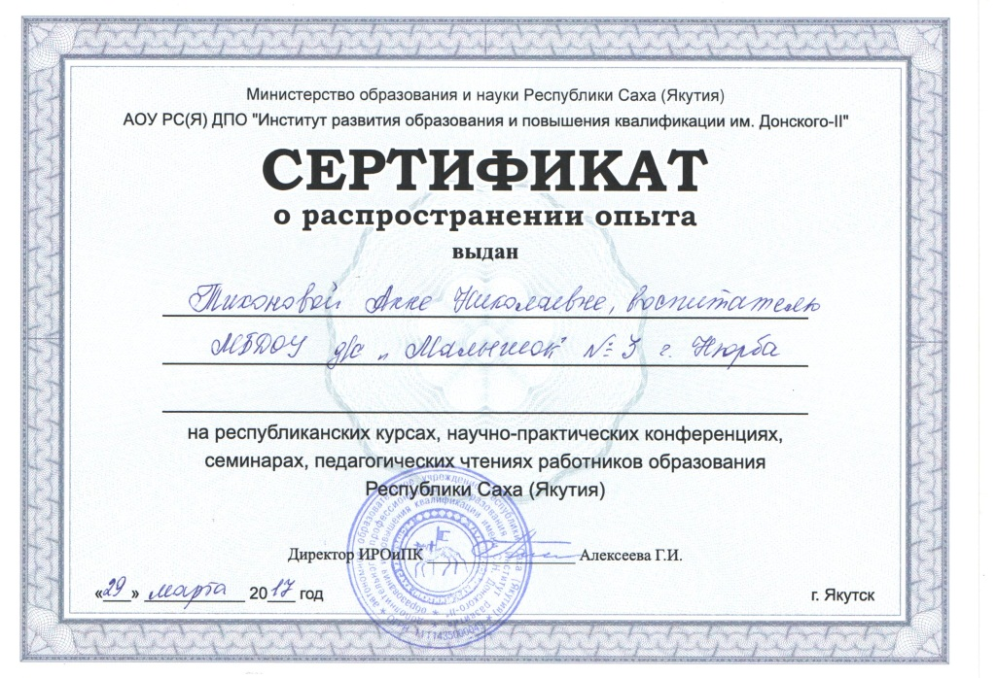

- Распространение педагогического опыта. Наличие публикаций, включая интернет-публикации
Уровень | Наименование | Год
Внутрисадовский | Сертификат о распространении опыта в семинаре «Современные требования к организации образовательной деятельности детского сада» | 2016
Республиканский | Сертификат о распространении опыта на республиканских курсах, научно-практических конференциях, семинарах, педагогических чтениях работников образования РС(Я) | 2017
МО ДОУ города Нюрба МКУ УО | Сертификат о распространении опыта в семинаре «Адаптация детей раннего возраста в детском саду» | 2017

- Разработка и внедрение авторских программ, методических пособий, игр, цифровых образовательных ресурсов
Пальчиковые игры и упражнения
В Федеральном государственном образовательном стандарте дошкольного образования выделена как основная образовательная область «Речевое развитие». Речь является основанием для развития всех остальных видов детской деятельности: общения, познания, познавательно-исследовательской. В этой связи развитие речи ребенка раннего возраста становится одной из актуальных проблем в деятельности педагога ДОУ.
Основная задача речевого развития ребёнка дошкольного возраста - это владение нормами и правилами языка, определяемыми для каждого возрастного этапа, и развития их коммуникативных способностей.

"Пальчиковые" игры - это инсценировка каких-либо рифмованных историй, сказок, стихов при помощи пальцев на родном якутском языке.
«Хаппыыста»
Илиибитинэн хаппыыста кырбыыбыт,
Моркуоп теркалыыбыт (сутурукпутунан)
Хаппыыстаны туустуубут (тарбахтарбытынан кердеребут)
Хаппыыстаны ньыЬабыт
Хаппыыстабытын банка5а кутабыт, амсайан керебут
Саарык
Мин кытаанах саарыгы урдум (илиибитигэр урэбит)
Кумаар ытырда саарыгым тэЬиннэ
Санаабын туЬэрбэппин ессе сананы уруем
Куоска
Куоска ытыЬынан суунар
АрааЬа ыалдьыттыы барар
Муннун суунна, айа5ын суунна
Кулгаа5ын суунна, кулгаа5ын куурда сотунна
Апельсин
Апельсинмытын уллэрдибит
биЬиги элбэхпит, кини со5отох
Бу ежикка, бу чыычаахха,
Бу куоска5а, бу улитка5а,
Оттон ха5а бере5е.
Дьиэ
Тук-тук ханна тонсуйаллар,
Етуйэлэр тыаЬыыллар,
Куобахха дьиэ туталлар
Бу маннык улахан сарайдаах (ытыспыт тебебут уеЬэ)
Бу маннык эстэнэлээх (ытыспыт иэдэспитигэр)
Бу маннык туннуктээх (ытыспыт сирэйбит иннигэр)
Бу маннык ааннаах (биир ытыспыт сирэй иннигэр)
Бу маннык кулуустээх, илиилэрбитин иилиЬиннэрдибит.
Сертификат о защите методической разработке
Уровень | Наименование | Год
Республиканский | Сертификат подтверждающий о распространение опыта на республиканских курсах, научно-практических конференциях, семинарах, педагогических чтениях работников образования РС(Я) по теме «Пальчиковые игры как средство развития речи детей раннего возраста» | 2017
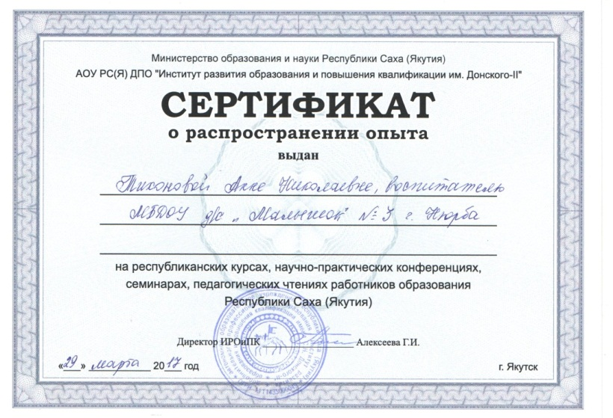

- Выступление на научно-практических конференциях, педчтениях, проведение открытых НОД
Уровень | Наименование | Год
Внутрисадовский | Сертификат подтверждение о защите творческого проекта на тему «Использование олонхо в воспитании дошкольников» | 2016
Внутрисадовский | Сертификат о распространении опыта в семинаре «Современные требования к организации образовательной деятельности детского сада» | 2016
МО ДОУ города Нюрба МКУ УО | Сертификат о распространении опыта в семинаре «Адаптация детей раннего возраста в детском саду» | 2017

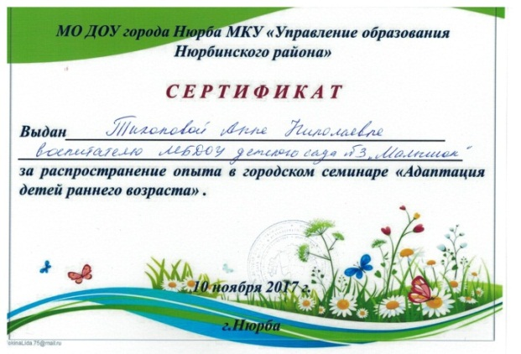
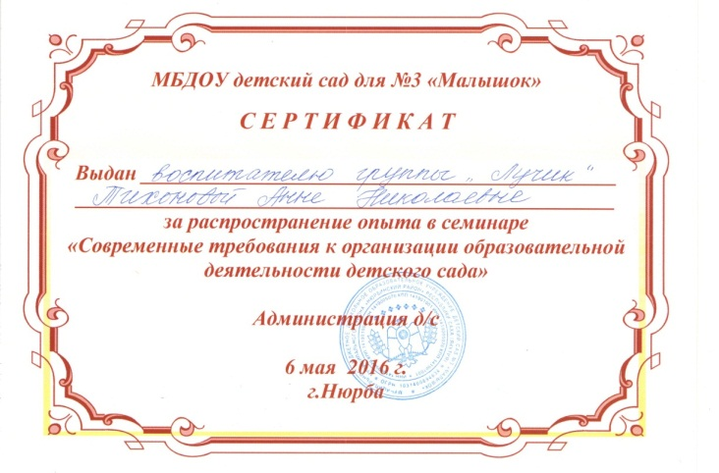
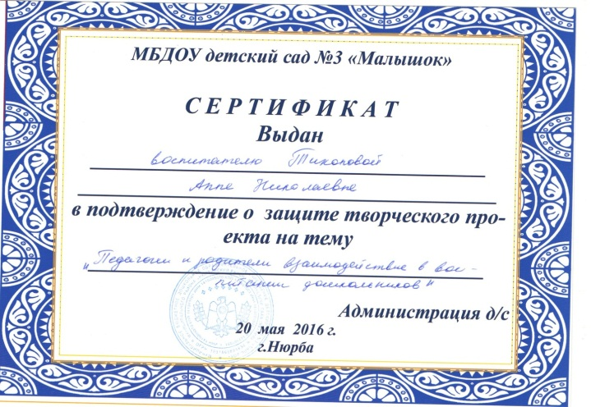

- Участие в муниципальных, региональных и федеральных профессиональных конкурсах
Уровень | Наименование | Год
Республиканский | Сертификат участника республиканской научно-практической конференции «Организационно-методическое сопровождение образовательного процесса в ДОО в условиях реализации ФГОС ДО | 2017
Республиканский | Сертификат за активное участие на республиканской заочной интернет-викторине среди педагогов ДОУ посвященной к 100-летию народного поэта Якутии Семена Петровича Данилова | 2017
Всероссийский | Диплом 2 степени Всероссийской блиц-олимпиады «Время знаний» на тему «Разработка рабочих программ по ФГОС» | 2017

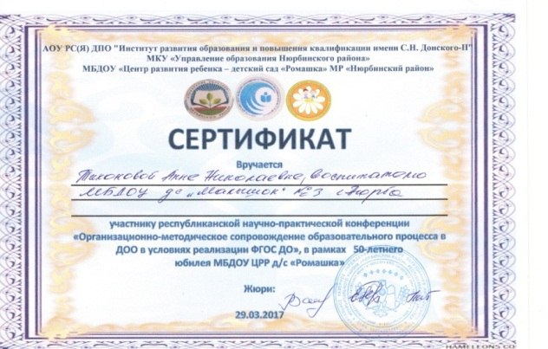

- Общественная деятельность
Уровень | Наименование | Год
Внутрисадовский | Грамота за активное участие на ярмарке «Золотая осень» | 2015
Городской | Грамота 1 место за участие в конкурсе «Педагог-наставник» | 2016
Районный | Выход передачи о детском саде «Малышок» на НВК «Нюрба» | 2017
Внутрисадовский | Махтал сурук за активное участие в проведении тематической недели посвященной к 80-летию детского сада «Малышок» | 2017
Районное | Номинация «Лучшее исполнение песни 80-х» в конкурсе хоровых коллективов среди ДОУ Нюрбинского района «Ырыа куттаах буоламмыт…» | 2017

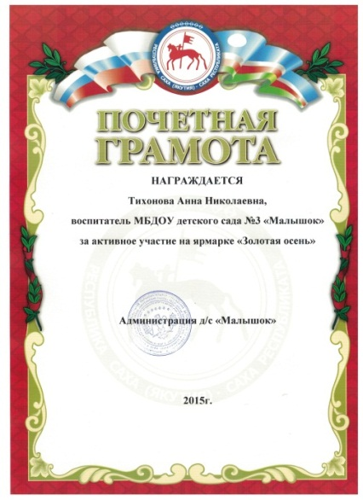 | 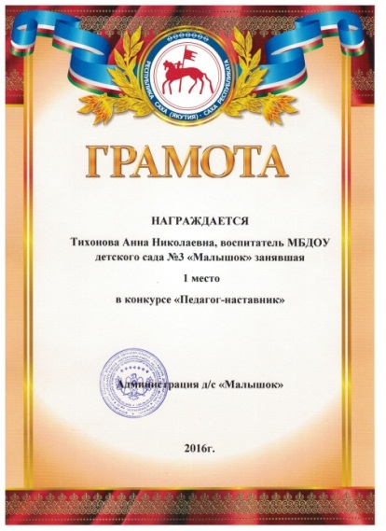
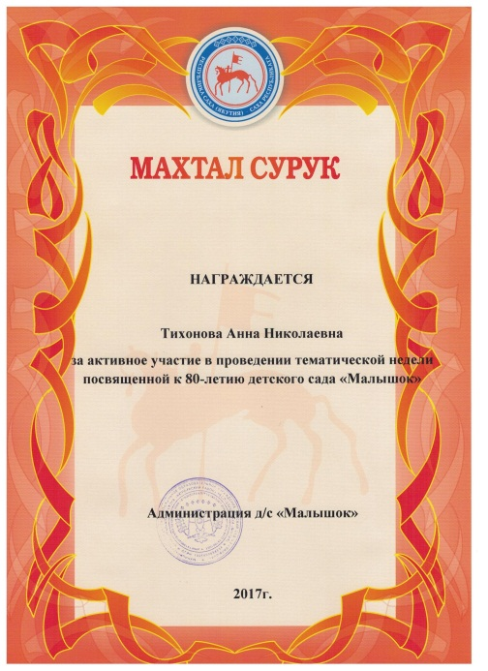 | 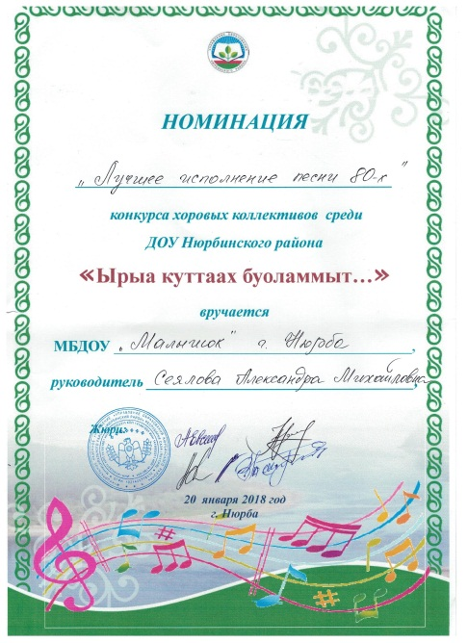
- Звания, награды, поощрения, благодарность, грант
Уровень | Наименование | Год
Республиканский | Нагрудной знак «Отличник образования РС(Я) | 2007
Районный | «Почетная грамота» Совет депутатов МР «Нюрбинский район» РС(Я), 2017 | 2017

- Повышение квалификации
Вид курса | Тема курса | Организатор курса
Фундаментальный | Программа фундаментальных курсов педагогов дошкольных ОО, 120ч, №1299 | ИРОиПК, г.Якутск,  2015-2016г.
Фундаментальный | Фундаментальные курсы, вар часть: Организация образовательного процесса в ДОО в условиях реализации ФГОС, 120ч, № 456, свидетельство | ИРОиПК, г.Якутск  2017г.
Проблемный | Программа «Технология внедрения ФГОС в образовательные стандарты», 72ч, №1410 | ФГАОУ СВФУ, 2017г.

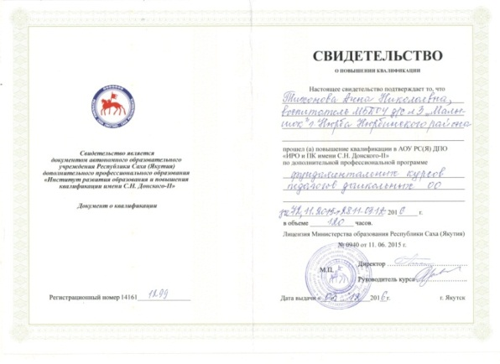 | 